阶段研究周报
NK2R纳米抗体Nb252
多目标计算优化
从实验结构基线到30条实验测试候选
报告周期 | 项目状态 | 报告日期
2026-W31—W34 | 计算设计闭环完成 | 2026-08-18

项目阶段交流材料｜所有候选均为计算优先级，不代表实验验证

目录与阅读导航
章节 | 内容
1 | 执行摘要与项目结论
2 | 科学背景、目标与输入基线
3 | 结构与界面证据
4 | 计算优化总体路线
5 | PyRosetta协议与亲和力轨道
6 | 表达、稳定性与可开发性工具验证
7 | 统一单突空间、专家审查与双突组合
8 | 终审能量来源与最终30条面板
9 | 局限性、风险与实验建议
附录 | 最终候选、储备/排除项、工具角色与完整序列

阅读建议 建议先阅读执行摘要与图2证据漏斗，再重点查看第5—8节的筛选逻辑、最终面板和实验建议；附录列出候选概览、关键决策和完整序列。

1. 执行摘要与项目结论
阶段结论 项目已完成结构身份冻结、亲和力单突扫描、多构象复核、统一性质评价、双突组合、结构/化学风险审查和显式终审，形成30条互不重复的实验测试候选，另保留3条储备。

本项目以实验解析的NK2R–Nb252复合物为结合构象主证据，在保持当前表位、构象和末端SSGS不变的前提下，同时探索亲和力、稳定性、表达相关性质与可开发性。计算流程没有把单一模型作为真值，而是将PyRosetta、Flex ddG、AntiFold、NetSolP、NanoMelt、TNP和序列语言模型证据分层使用。
最终30条面板由6条亲和力导向单突、6条性质导向单突、17条平衡组合和1条亲和力支持双突组成。WT作为独立实验对照，不占30条候选名额。所有序列均保持128 aa、Cys22/Cys95及末端SSGS。
解释边界 最终面板的状态是“建议实验测试”，不是“已获得30条优化抗体”。计算能量、Tm、溶解性、序列兼容性和表面风险均不能替代实测KD、表达量、SEC单体比例或热稳定性。

阶段指标 | 结果 | 状态
表达序列审核 | 46成功 / 1失败 | 完成
亲和力全扫描 | 456候选 × 3重复 | 完成
Flex ddG | 50候选 / 1000任务 | 完成
统一性质单突 | 1962候选 + 1 WT | 完成
双突联合分析 | 86候选 | 完成
最终面板 | 30候选 + 3储备 | 建议进入实验测试

2. 科学背景、目标与输入基线
Nb252是针对NK2R的实验筛选纳米抗体。本项目的目标不是仅追求某一个计算分数，而是在维持实验观察表位与结合构象的基础上，提高亲和力，同时避免明显损害稳定性、表达和可开发性，并给出具有机制多样性的实验面板。
2.1 三类结构证据
- NK2R-252.pdb：实验解析的NK2R–Nb252结合构象，是界面和表位的主要结构证据。
- NK2R-NKA：提供NKA结合背景，不直接证明Nb252突变效应或功能机制。
- fold_2r_252_nomg_model_0.cif：AF3预测的Nb252结构，只用于补充未解析区域和独立构象参考。
2.2 序列与实验约束
合作者确认完整128-aa reported Nb252为权威设计母本；末端SSGS不是linker，候选设计时不得替换或删除。47条产量序列来自BL21体系，且不同来源数据可直接比较；但LLJ记录保留分组/删失语义，不将其虚构为个体精确点估计。
ANARCII provisional IMGT审核中，46条成功，WCC__4-28因模型分数低于识别阈值而失败。Nb252前126 aa被编号，末端GS未获IMGT编号，但仍属于权威构建体并受SSGS冻结规则保护。
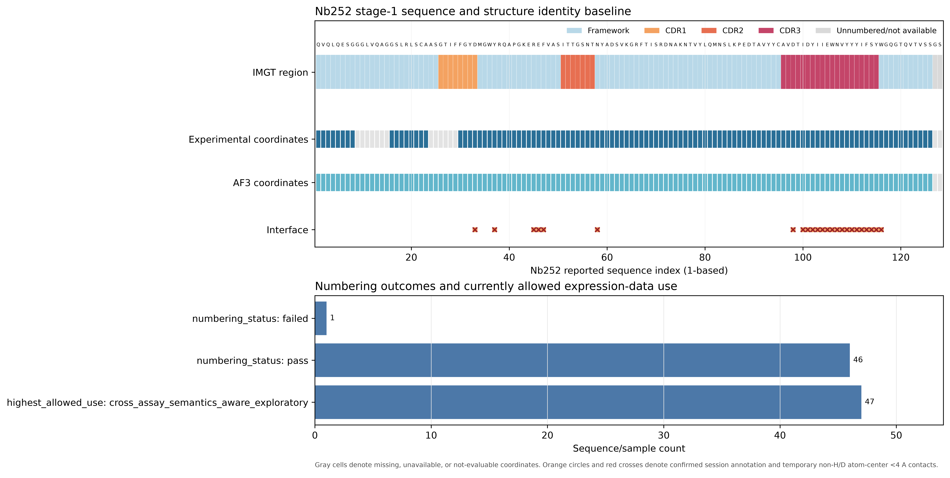
图1 Nb252输入身份、编号与覆盖基线
3. 结构与界面证据
ChimeraX会话中的三个模型已分别导出为可追溯mmCIF，并由Gemmi读回。链角色经人工确认：实验复合物C链为Nb252、R链为NK2R；NKA模型L链为NKA、R链为NK2R；AF3模型A链为Nb252。
实验VHH存在未解析坐标，关键缺失位置已经固化为reported indices 9–15、24–29；这些位置在实验界面分析中保持not_evaluable，而不是被解释为非界面。
比较项 | 结果 | 解释
框架拟合 | 82个共同framework Cα | CDR3不参与框架拟合
框架RMSD | 0.631994 Å | 实验与AF3框架总体一致
CDR3 RMSD | 6.490853 Å | CDR3构象差异显著
CDR3最大位移 | 10.733119 Å | AF3不作为实验CDR3真值

界面采用同一实验复合物内VHH与NK2R聚合物重原子的严格中心距离<4.0 Å定义，排除氢/氘、非正occupancy、水、配体、糖、离子、晶体/NCS副本，并遵守altloc兼容性。重算得到24个VHH界面残基、246对原子接触，与合作者橙色标注完全一致。界面位点是“谨慎突变区”，不是绝对禁区或能量热点清单。
AF3使用原则 由于WT的AF3 CDR3与实验结合构象偏差较大，AF3未用于常规亲和力排序；它只作为缺失区和独立局部包装敏感性证据。

4. 计算优化总体路线
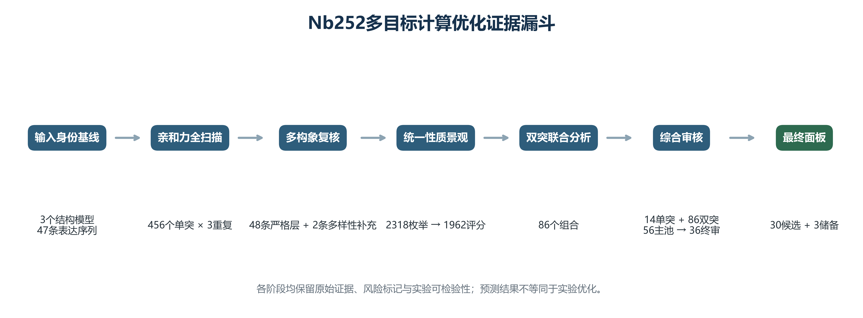
图2 从输入基线到最终30条序列的证据漏斗
路线采用“宽空间计算、统一证据筛选、显式专家终审”。亲和力与性质并非严格按CDR/FR分区：界面和非界面均可提出候选，但每个突变都必须同时接受结构、亲和力、性质和化学风险审查。
5. PyRosetta协议与亲和力轨道
5.1 评分协议校准
实验结构直接使用ref2015时总分较高，主要源于输入侧链缺原子、局部rotamer与Rosetta统计势不完全匹配以及未优化的界面排斥。项目没有把该绝对分数用于候选结论，而是校准并固定interface_repack_constrained_min协议，以同一prepared WT、相同局部约束和配对WT为参照比较突变体。
interface_repack_constrained_min是本项目对局部结构准备流程的命名：先只在界面邻域重新选择侧链rotamer，再对同一邻域的主链和侧链做坐标约束下的有限能量最小化；其余残基及链间刚体位置不动。它用于缓解实验模型中的局部碰撞，同时尽量维持已解析的结合构象，不是全局relax或重新对接。WT与突变体使用相同的可动范围、约束和评分设置，因此比较的是同一实验构象附近的配对相对能量。
所选协议在8次重复中得到稳定的负dG_separated和跨界面能，并把界面fa_rep相对raw结构显著降低，同时保持很小的界面Cα位移。由于本项目关注同一实验构象附近的相对排序，未切换RosettaMP、未全局relax，也未花费大量计算补全远离已解析界面的缺失主链。
能量解释 Rosetta ΔdG、跨界面能和total score均为模型内排序信号。尤其是负ΔdG可能由分离态被惩罚而产生，不能直接等价于实验亲和力提高。

5.2 456条单突全扫描
界面24个位点形成456条氨基酸替换候选，每条运行3次配对重复，共1368次突变体评价。扫描阶段不设置提前筛选，456条均完成并通过运行完整性门。

图3 456条PyRosetta亲和力单突全扫描质量控制
全扫描完成后才统一分层。分层同时考虑两项能量方向、三次重复的一致性、接触保持、局部排斥和界面骨架稳定性，而不是按单一最低分截取。
层级 | 数量 | 进入该层的主要依据 | 后续用途
Tier 1 | 18 | 3/3重复中ΔdG与跨界面能均有利；VHH/NK2R接触完全保持；局部fa_rep不升高 | 严格复核池
Tier 2 | 30 | 3/3重复中两项能量均有利且受体表位接触保持，但局部包装或VHH接触仍需复核 | 严格复核池
Tier 3 | 39 | 两项能量中位数均有利，但重复一致性弱于Tier 1/2 | 仅作补充来源
Tier 4 | 82 | ΔdG与跨界面能方向不一致 | 不进入本轮Flex ddG
Tier 5 | 287 | 两项能量中位数未同时有利 | 不进入本轮Flex ddG

5.3 Flex ddG多构象复核
50条复核对象由48条严格复核层候选——全部Tier 1/2（18+30=48条）——和两条位置多样性Tier 3补充候选D33N、Y115F组成。后两条用于避免复核池只覆盖最强能量位点，并不代表它们优于其余Tier 3；其余37条Tier 3本轮不进入高成本复核。
每条候选运行20个独立Backrub样本，共1000个任务。Backrub在突变位点周围8 Å局部主链邻域采样构象，并在同一主链样本上成对比较WT与突变体，从而检验三重复单一prepared结构上的有利方向能否在构象扰动下保持。
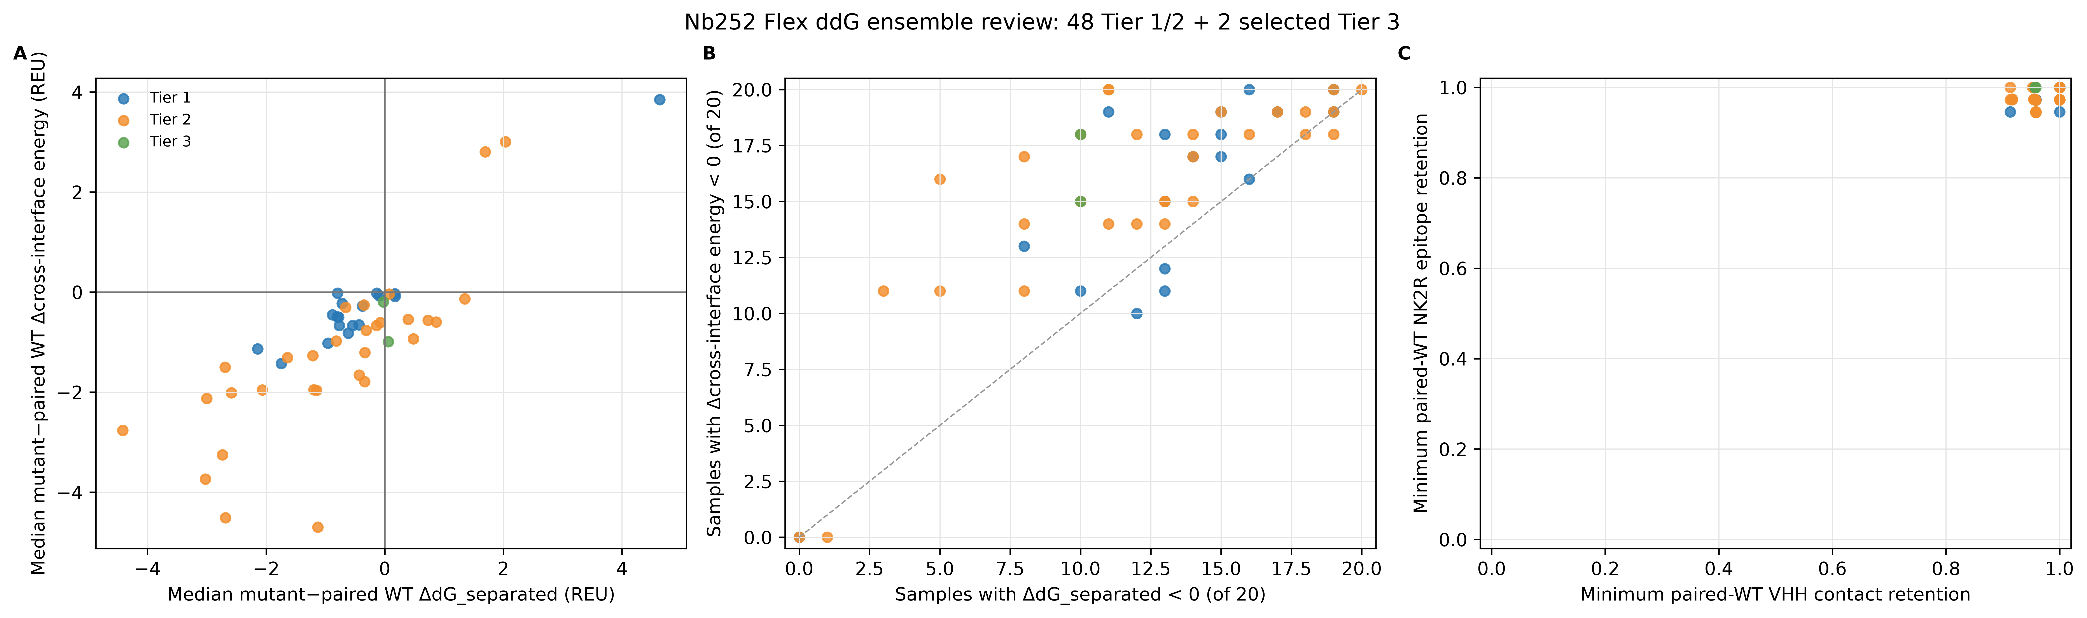
图4 50条候选Flex ddG多构象复核
5.4 从50条Flex ddG候选到亲和力单突
亲和力核心门要求ΔdG和跨界面能各自在至少18/20个样本中为负，且两项中位数均为负。50条中共有8条通过，分布在6个位点；这是多构象方向一致性证据，不是实测亲和力。
随后进行结构与化学专家审查：新增未配对Cys的R45C被直接移出，较低风险且具补充支持的R45T作为同位点替代假设加入。由此形成8条活跃亲和力单突：R45T、R45V、D101W、I103W、E105F、E105L、N107A和S114M。终审又因D101W和I103W的突变体复合物在三次配对重复中均不利、且同时具有暴露Trp/接触/局部排斥风险而排除，最终保留6条亲和力导向单突。
6. 表达、稳定性与可开发性工具验证
6.1 工具与真实产量的关系
项目首先在47条BL21产量序列上验证可用工具与真实产量之间的关系。nanoBERT、NetSolP、TNP和NanoMelt均未提供足够稳健、可迁移的产量排序能力，因此没有训练47样本局部模型，也没有用任一预测器替代实验产量。
工具 | 评价对象 | 项目内用途 | 证据限制
nanoBERT | 抗体序列语言合理性 | 背景关联验证 | 不支持候选产量排序
NetSolP | Solubility / Usability | 兼容性与极端风险过滤 | 变化幅度通常较小
NanoMelt | 预测表观Tm | 稳定性辅助排序 | 不是实测Tm
TNP | PSH/PPC/PNC与flag | 表面疏水/电荷风险 | flag只作辅助风险证据
AntiFold | 结构条件下序列兼容性 | 三结构视图一致性 | 不单独决定候选
PyRosetta | 复合物/分离态相对能量 | 亲和力及局部结构风险 | REU不能跨协议直接比较

本报告后续使用的四项核心性质指标均以候选相对WT的变化解释；对以下四项而言，正向变化表示模型预测更有利，但不等于实验改善。
指标 | 简要含义 | 本项目中的方向与边界
NetSolP U | NetSolP给出的Usability（综合可用性）0–1模型分数 | 越高越有利；仅作可开发性相容信号，不等于BL21产量
NetSolP S | NetSolP给出的Solubility（溶解性）0–1模型分数 | 越高表示预测溶解性倾向越好；不等于实测溶解度或回收率
NanoMelt预测Tm | 由VHH序列预测的表观熔解温度，单位为°C | 越高表示预测热稳定性越好；属于计算预测，不是DSF等实验Tm
实验复合物视图AntiFold | 在实验NK2R–Nb252复合物结构背景下，比较突变氨基酸与WT的条件对数概率 | ΔlogP>0表示突变与该固定结构背景更兼容；不是结合自由能、亲和力或表达量

6.2 性质候选如何从全空间选出
性质路线首先在122个可变reported位置枚举19种非WT替换，共2318条。随后一次性应用硬约束：122条因新增未配对Cys阻断，234条因实验结构缺失坐标而推迟，最终1962条进入统一评分。该评分集包括432条已存在的非Cys界面候选和1530条非界面性质发现候选。
在1530条性质发现候选中，以NetSolP U、NetSolP S、NanoMelt预测Tm和实验复合物视图AntiFold兼容性进行同轨道Pareto分层，得到49条Pareto 1。Pareto 1仅表示没有另一条候选在全部指标上同时更优，并不表示四项指标都改善。
性质筛选阶段 | 候选数 | 筛选规则或作用
全序列枚举 | 2318 | 122个可变位置 × 19种非WT替换
统一可评分集合 | 1962 | 排除新增未配对Cys；缺失坐标候选本轮暂缓
性质发现Pareto 1 | 49 | 四项性质信号的非支配集合；不直接等于入选
幅度感知复核池 | 30 | 至少1项U/S/Tm达到非微小改善；无非微小恶化；无新增化学风险
PyRosetta方向有利 | 9 | 两项能量中位数均有利，且各至少2/3重复有利
最终活跃性质单突 | 6 | 综合亲和力、接触、AntiFold、缺失区局部包装和化学风险

49条Pareto 1先接受TNP表面风险复核；TNP没有作为加分器或硬排序器。幅度感知门随后选出30条、覆盖10个位点的性质复核池：必须至少有一项U/S/Tm达到预设的非微小改善，同时三项均不得出现非微小恶化，且不得新增糖基化、脱酰胺、异构化或额外M/W等化学风险。AntiFold与TNP保留为独立证据列，不参与这一30条的硬门。
30条再进行3次配对PyRosetta亲和力非劣复核，结果为9条方向有利、12条混合、9条方向不利。结合接触保持、暴露疏水/强负AntiFold、实验缺失区邻近位点的AF3局部包装及不可补偿Pro风险，先形成22条活跃性质假设，再剔除16条负向证据更强的候选，保留Q1D、A23S、F30A、F30S、F30T和S55G共6条性质单突。
被剔除的16条主要原因可归为：4条受体接触变化、3条AF3局部非劣门未通过、2条配对亲和力方向不利、3条强负AntiFold并伴随暴露疏水风险，以及4条其他强负AntiFold复合物信号。各原因按主阻断项计数，避免同一候选重复统计。
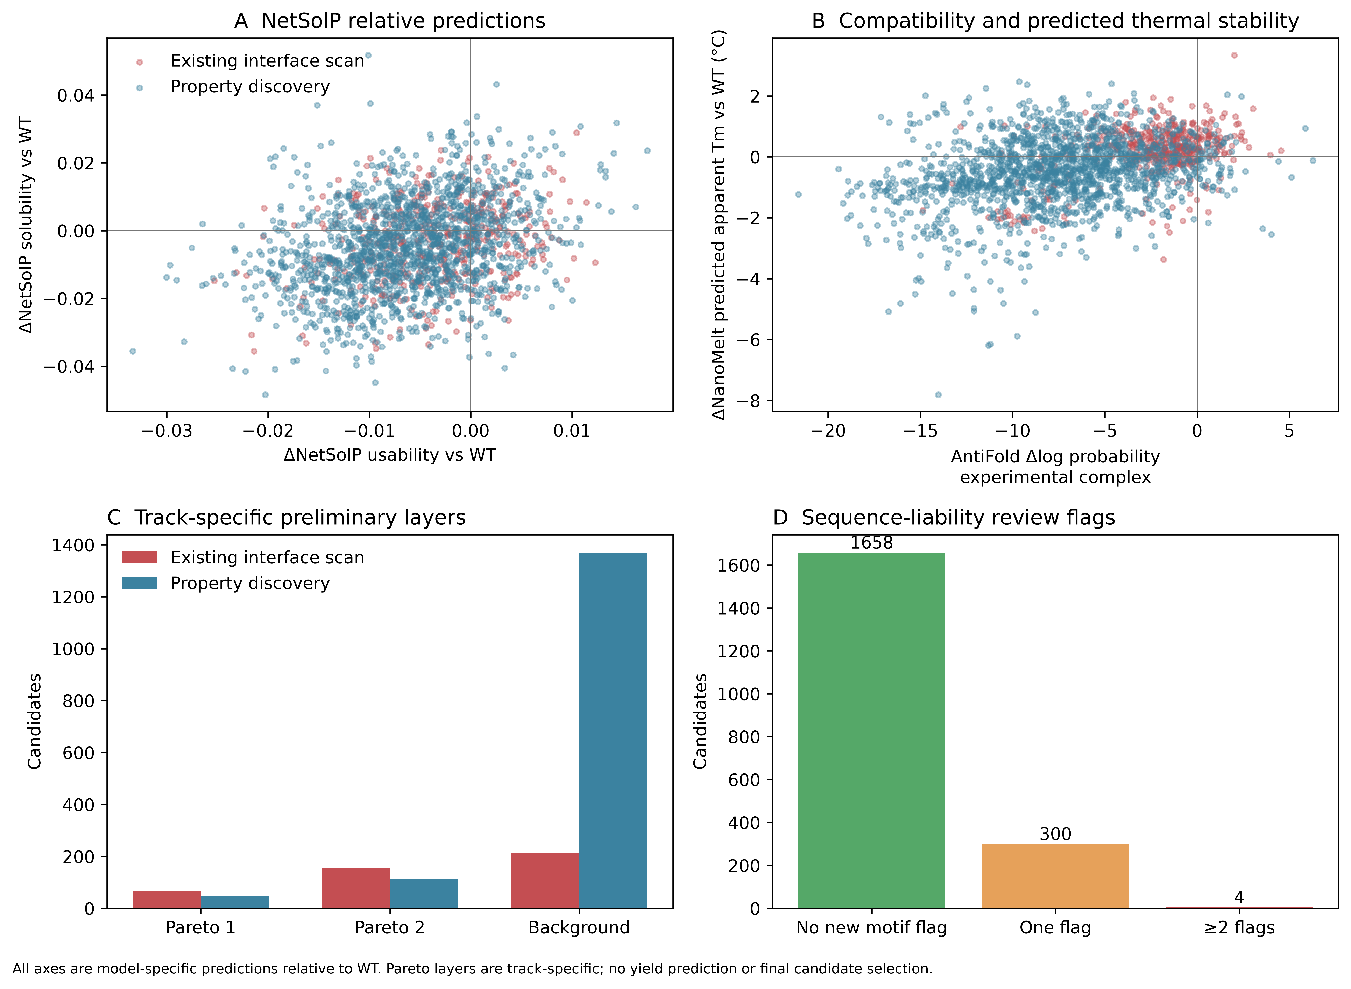
图5 统一单突性质景观与分层结果
7. 统一单突空间、专家审查与双突组合
7.1 统一候选合同
设计合同不再冻结整个框架区，也不把CDR和FR简单划分为亲和力区与性质区。亲和力候选可容许性质指标轻微负向，但阻止明确且一致的恶化；性质候选至少需要一个非微小改善，且不能出现明显的亲和力或结构破坏。
经过前述多构象、性质幅度和专家安全门后，活跃单突固定为14条：8条亲和力来源和6条性质来源。它们既是可独立测试的假设，也是解释双突组合效应所需的组成单突对照。
7.2 专家化风险审查
所有核心单突从结构和可开发性角度复核异常二硫键、新生糖基化motif、暴露疏水替换、致密疏水窗口、氧化风险、CDR柔性变化、保守位点、局部fa_rep、接触改变和对结构准备的敏感性。F30P等具有难以弥补的骨架风险突变直接移出候选空间，避免重复计算低价值假设。
7.3 86条双突联合分析
双突并非只将一个亲和力突变与一个性质突变组合，而是对14条活跃单突进行完整两两组合。理论上14选2为91组；去除同一位置不能同时发生的5组互斥替换（R45的1组、E105的1组、F30的3组）后，得到86条可实现双突，并全部在统一协议下重新评分。
联合证据类别 | 数量 | 含义
亲和力与性质共同支持 | 28 | 优先的平衡候选来源
亲和力支持、性质非不利 | 12 | 偏亲和力候选
性质支持、亲和力非不利 | 2 | 偏性质候选
权衡或无清晰联合支持 | 44 | 保留审计但不直接优先

86/86均通过PyRosetta结构安全门；40条相对配对WT发生接触集合变化，46条不变。接触集合并不要求逐原子精确一致，而是结合表位保持、变化规模和能量方向判断。57条对实验参考定义敏感，29条相对稳健。
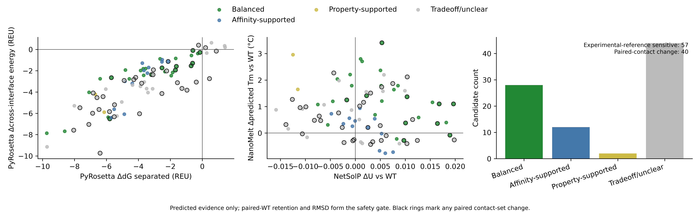
图6 86条双突的亲和力—性质联合证据
8. 终审能量来源与最终30条面板
8.1 从100条审查记录到36条终审候选
这里的100条不是新生成的额外序列，而是前一步已经固定的14条活跃单突加86条可实现双突。14条单突全部进入主证据池，因为它们既是独立候选，也是解释组合所必需的组成对照；86条双突中，只有联合证据属于“亲和力与性质共同支持”“亲和力支持且性质非不利”或“性质支持且亲和力非不利”，并同时通过结构安全与硬约束的42条进入主证据池。因而主证据池为14+42=56条，其余44条权衡或证据不清晰双突仅保留审计。
42条支持双突分为28条平衡支持、12条亲和力支持且性质非不利、2条性质支持且亲和力非不利。初步面板保留全部14条组成单突，并从28条平衡支持双突中选择16条；选择顺序先比较同一双突协议内的四项目标Pareto层——ΔdG、跨界面能、非微小性质改善项数和AntiFold兼容性——再用突变与位置对多样性打破同层排序。任何组成突变最多进入5条、任何位置对最多进入2条，防止R45或30/45等单一假设垄断面板。
这样形成30条初步面板（14条单突+16条平衡双突）。同时按三类联合证据各保留2条储备：2条平衡双突、2条亲和力支持双突和2条性质支持双突，共6条。初步30条与6条储备合并为36条终审候选；随后复用既有三重复PyRosetta结果进行能量来源分解，没有新增PyRosetta或AF3计算。
漏斗阶段 | 数量 | 组成与去向
统一审查全集 | 100 | 14条活跃单突 + 86条双突
主证据池 | 56 | 14条单突 + 42条支持双突；44条权衡/不清晰双突留档
初步面板 | 30 | 全部14条单突 + 16条多样化平衡双突
分层储备 | 6 | 平衡/亲和力支持/性质支持双突各2条
能量来源终审 | 36 | 初步30条 + 6条储备，逐条显式决定

能量来源类别 | 数量 | 终审解释
复合物与分离态均有利 | 5 | 相对更直接的双态支持
表观结合改善由分离态惩罚驱动 | 12 | 不得单独声称亲和力提高
一致分离态谨慎 | 19 | 结合其他证据审查

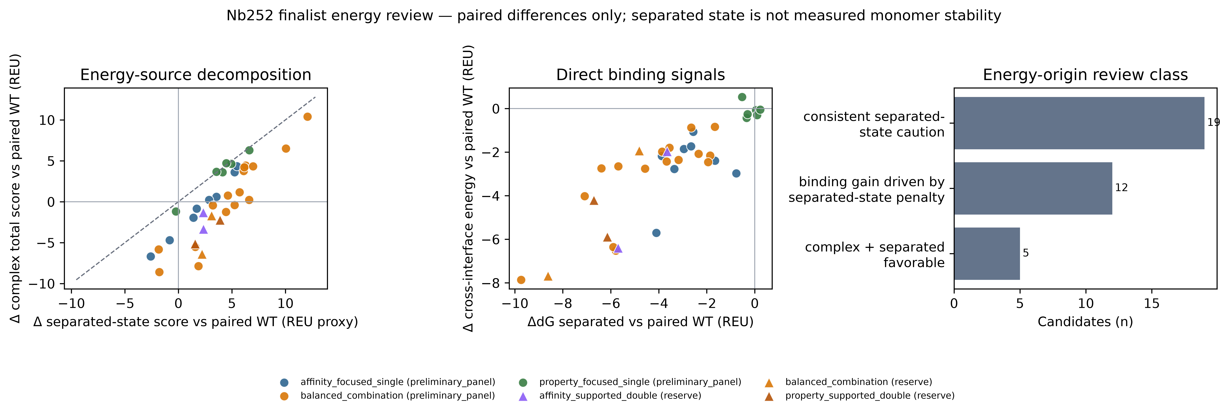
图7 36条终审候选的配对Rosetta能量来源审查
8.2 最终候选确定
终审逐条结合直接复合物能量、跨界面能、分离态来源、接触/表位保持、AntiFold、U/S/Tm、TNP、化学风险、组成单突对照价值和面板多样性。最终排除D101W、I103W和Q1D;R45V；保留F30S;E105L、R45T;E105L、S55G;E105F为储备；从原储备提升A23S;R45V、F30T;E105F、R45T;E105F。
最终类别 | 数量 | 实验作用
亲和力导向单突 | 6 | 检验单点界面假设与组合组成效应
性质导向单突 | 6 | 检验稳定性/可开发性假设
平衡组合 | 17 | 联合亲和力与性质证据
亲和力支持双突 | 1 | 补充直接亲和力组合假设

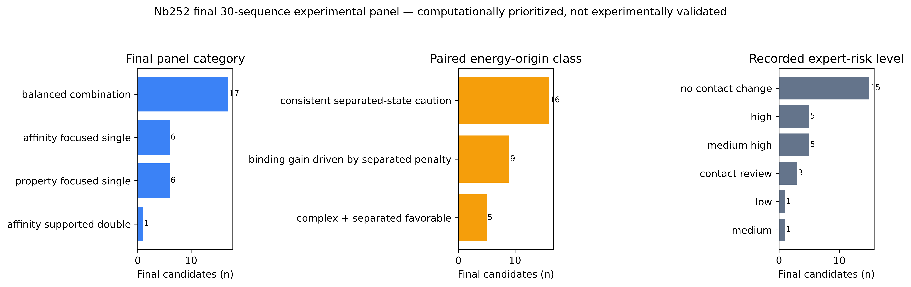
图8 最终30条候选的类别、能量来源与风险构成
终审结论 最终确定30条互不重复的建议测试序列，另保留3条储备并排除3条风险或证据不足的候选。所有候选均为计算优先结果，尚需实验验证。

9. 局限性、风险与实验建议
9.1 当前局限
- 尚无候选的实测亲和力、表达量、稳定性、SEC或功能数据。
- AF3对WT CDR3的构象偏差较大，不能用作结合构象真值。
- 部分负ΔdG由分离态惩罚驱动；最终面板仍保留少量低置信机制/性质假设以维持实验信息量。
- NetSolP、NanoMelt、TNP、nanoBERT与47条BL21产量的关系较弱，均不具备实测产量替代能力。
- 双突效应可能存在非加和性；计算排序只能确定测试优先级。
9.2 推荐实验设计
建议将30条候选与WT放在同一构建体、表达和纯化流程中测试。第一轮优先采用小规模BL21表达和统一亲和力测定，以最小成本识别明确失败和有价值信号；第二轮再对表现优良候选开展更完整的稳定性、聚集和功能表征。
实验模块 | 主要读出 | 关键对照/判定目的
BL21表达 | 总表达、可溶比例、纯化回收率 | WT同批；验证真实产量
纯度与聚集 | SDS-PAGE、SEC单体比例 | 排除聚集与异常构象
稳定性 | DSF/DSC Tm、应力后单体比例 | 验证NanoMelt等预测方向
结合 | KD、kon、koff或统一替代读出 | WT与单突组成对照；验证亲和力
表位/功能 | 竞争、细胞或功能实验 | 确认表位与作用模式保持

预定义决策原则 优先保留亲和力改善且表达/单体比例不明显下降的候选；性质改善候选必须证明不损害结合。所有阴性、近中性与失败结果也应保留，用于反向评估计算路线。

附录A 最终30条候选概览
序号 | 突变 | 类别 | 风险 | 能量来源 | 入选要点
1 | R45T | 亲和力单突 | 中 | 表观结合改善主要由分离态惩罚驱动 | 表观结合改善主要由分离态惩罚驱动；局部接触保持；性质非微小改善0项、明显不利0项；检验单点亲和力假设。
2 | R45V | 亲和力单突 | 高 | 表观结合改善主要由分离态惩罚驱动 | 表观结合改善主要由分离态惩罚驱动；局部接触保持；性质非微小改善1项、明显不利0项；检验单点亲和力假设。
3 | E105F | 亲和力单突 | 高 | 复合物与分离态均有利 | 复合物与分离态均有利；局部接触保持；性质非微小改善1项、明显不利0项；检验单点亲和力假设。
4 | E105L | 亲和力单突 | 高 | 复合物与分离态均有利 | 复合物与分离态均有利；局部接触保持；性质非微小改善0项、明显不利1项；检验单点亲和力假设。
5 | N107A | 亲和力单突 | 高 | 分离态持续不利，需谨慎解释 | 分离态持续不利，需谨慎解释；局部接触保持；性质非微小改善0项、明显不利0项；检验单点亲和力假设。
6 | S114M | 亲和力单突 | 高 | 分离态持续不利，需谨慎解释 | 分离态持续不利，需谨慎解释；局部接触保持；性质非微小改善0项、明显不利0项；检验单点亲和力假设。
7 | F30T;E105F | 亲和力双突 | 未见接触变化 | 分离态持续不利，需谨慎解释 | 分离态持续不利，需谨慎解释；局部接触保持；性质非微小改善0项、明显不利0项；检验双位点亲和力协同。
8 | A23S;E105F | 平衡组合 | 需关注局部接触 | 复合物与分离态均有利 | 复合物与分离态均有利；存在已审查的局部接触变化；性质非微小改善1项、明显不利0项；检验亲和力与性质的联合改善。
9 | A23S;E105L | 平衡组合 | 需关注局部接触 | 复合物与分离态均有利 | 复合物与分离态均有利；存在已审查的局部接触变化；性质非微小改善1项、明显不利0项；检验亲和力与性质的联合改善。
10 | A23S;R45V | 平衡组合 | 未见接触变化 | 分离态持续不利，需谨慎解释 | 分离态持续不利，需谨慎解释；局部接触保持；性质非微小改善2项、明显不利0项；检验亲和力与性质的联合改善。
11 | F30A;E105L | 平衡组合 | 未见接触变化 | 分离态持续不利，需谨慎解释 | 分离态持续不利，需谨慎解释；局部接触保持；性质非微小改善1项、明显不利0项；检验亲和力与性质的联合改善。
12 | F30A;R45V | 平衡组合 | 未见接触变化 | 表观结合改善主要由分离态惩罚驱动 | 表观结合改善主要由分离态惩罚驱动；局部接触保持；性质非微小改善3项、明显不利0项；检验亲和力与性质的联合改善。
13 | F30T;R45T | 平衡组合 | 未见接触变化 | 表观结合改善主要由分离态惩罚驱动 | 表观结合改善主要由分离态惩罚驱动；局部接触保持；性质非微小改善2项、明显不利0项；检验亲和力与性质的联合改善。
14 | Q1D;E105F | 平衡组合 | 未见接触变化 | 分离态持续不利，需谨慎解释 | 分离态持续不利，需谨慎解释；局部接触保持；性质非微小改善1项、明显不利0项；检验亲和力与性质的联合改善。
15 | Q1D;E105L | 平衡组合 | 未见接触变化 | 分离态持续不利，需谨慎解释 | 分离态持续不利，需谨慎解释；局部接触保持；性质非微小改善1项、明显不利0项；检验亲和力与性质的联合改善。
16 | Q1D;F30T | 平衡组合 | 未见接触变化 | 分离态持续不利，需谨慎解释 | 分离态持续不利，需谨慎解释；局部接触保持；性质非微小改善1项、明显不利0项；检验亲和力与性质的联合改善。
17 | R45T;E105F | 平衡组合 | 未见接触变化 | 分离态持续不利，需谨慎解释 | 分离态持续不利，需谨慎解释；局部接触保持；性质非微小改善1项、明显不利0项；检验亲和力与性质的联合改善。
18 | R45T;N107A | 平衡组合 | 未见接触变化 | 表观结合改善主要由分离态惩罚驱动 | 表观结合改善主要由分离态惩罚驱动；局部接触保持；性质非微小改善1项、明显不利0项；检验亲和力与性质的联合改善。
19 | R45T;S55G | 平衡组合 | 未见接触变化 | 表观结合改善主要由分离态惩罚驱动 | 表观结合改善主要由分离态惩罚驱动；局部接触保持；性质非微小改善1项、明显不利0项；检验亲和力与性质的联合改善。
20 | R45V;E105F | 平衡组合 | 未见接触变化 | 分离态持续不利，需谨慎解释 | 分离态持续不利，需谨慎解释；局部接触保持；性质非微小改善1项、明显不利0项；检验亲和力与性质的联合改善。
21 | R45V;E105L | 平衡组合 | 未见接触变化 | 分离态持续不利，需谨慎解释 | 分离态持续不利，需谨慎解释；局部接触保持；性质非微小改善1项、明显不利0项；检验亲和力与性质的联合改善。
22 | R45V;N107A | 平衡组合 | 需关注局部接触 | 分离态持续不利，需谨慎解释 | 分离态持续不利，需谨慎解释；存在已审查的局部接触变化；性质非微小改善2项、明显不利0项；检验亲和力与性质的联合改善。
23 | S55G;E105L | 平衡组合 | 未见接触变化 | 表观结合改善主要由分离态惩罚驱动 | 表观结合改善主要由分离态惩罚驱动；局部接触保持；性质非微小改善1项、明显不利0项；检验亲和力与性质的联合改善。
24 | S55G;N107A | 平衡组合 | 未见接触变化 | 表观结合改善主要由分离态惩罚驱动 | 表观结合改善主要由分离态惩罚驱动；局部接触保持；性质非微小改善1项、明显不利0项；检验亲和力与性质的联合改善。
25 | Q1D | 性质单突 | 低 | 表观结合改善主要由分离态惩罚驱动 | 表观结合改善主要由分离态惩罚驱动；局部接触保持；性质非微小改善1项、明显不利0项；检验性质改善及组合组成效应。
26 | A23S | 性质单突 | 中高 | 复合物与分离态均有利 | 复合物与分离态均有利；局部接触保持；性质非微小改善1项、明显不利0项；检验性质改善及组合组成效应。
27 | F30A | 性质单突 | 中高 | 分离态持续不利，需谨慎解释 | 分离态持续不利，需谨慎解释；局部接触保持；性质非微小改善2项、明显不利0项；检验性质改善及组合组成效应。
28 | F30S | 性质单突 | 中高 | 分离态持续不利，需谨慎解释 | 分离态持续不利，需谨慎解释；局部接触保持；性质非微小改善2项、明显不利0项；检验性质改善及组合组成效应。
29 | F30T | 性质单突 | 中高 | 分离态持续不利，需谨慎解释 | 分离态持续不利，需谨慎解释；局部接触保持；性质非微小改善1项、明显不利0项；检验性质改善及组合组成效应。
30 | S55G | 性质单突 | 中高 | 分离态持续不利，需谨慎解释 | 分离态持续不利，需谨慎解释；局部接触保持；性质非微小改善1项、明显不利0项；检验性质改善及组合组成效应。

说明：风险等级和能量来源均为计算审查标签，不是实验表型。完整128-aa序列见附录D；WT为面板外独立对照。
附录B 储备、排除与关键决策
候选 | 决定 | 核心理由
F30S;E105L | 储备 | 复合物能量和AntiFold方向有利，但性质变化未达到非微小改善标准，且E105L已达到预设多样性上限。
R45T;E105L | 储备 | 复合物和结合能量证据较强，但有一项性质指标明显不利，且E105L已达到预设多样性上限。
S55G;E105F | 储备 | 复合物及跨界面能量改善，但有一项性质指标明显不利，且E105F已有更强的互补组合。
D101W | 排除 | 三次配对重复中突变体复合物均不利，表观结合改善完全由分离态惩罚驱动，并伴随暴露Trp、氧化、接触变化和局部排斥风险。
I103W | 排除 | 三次配对重复中突变体复合物均不利，表观结合改善完全由分离态惩罚驱动，并伴随Trp氧化、接触变化、局部排斥和AntiFold负向证据。
Q1D;R45V | 排除 | 突变体复合物明显不利，表观结合改善完全由分离态惩罚驱动；A23S;R45V提供了直接证据更好的同位点替代方案。

附录C 软件与证据角色
工具 | 在本项目中的作用 | 不能据此声称
PyRosetta / Flex ddG | 同一实验构象附近的配对相对能量、局部构象与重复稳健性 | 实验KD、kon、koff或真实自由能
AntiFold | 在既定结构背景下评价序列兼容性 | 表达量或热稳定性
NetSolP | 溶解性与usability的辅助方向信号 | BL21实测产量
NanoMelt | 相对WT的预测表观Tm方向 | 实测Tm
TNP | 表面疏水/电荷与可开发性风险提示 | 产量排序或单独淘汰依据
nanoBERT | 验证语言模型分数与现有产量数据的关系 | 候选产量预测
AF3 | 补充实验缺失区与条件性局部包装复核 | 实验CDR3构象或亲和力排序

附录D 最终30条完整序列
以下序列按最终面板顺序列出。每条均为128 aa并保留末端SSGS；这些序列属于建议实验测试候选，尚未经实验验证。
1. R45T
QVQLQESGGGLVQAGGSLRLSCAASGTIFFGYDMGWYRQAPGKETEFVASITTGSNTNYADSVKGRFTISRDNAKNTVYLQMNSLKPEDTAVYYCAVDTIDYIIEWNVYYYIFSYWGQGTQVTVSSGS
2. R45V
QVQLQESGGGLVQAGGSLRLSCAASGTIFFGYDMGWYRQAPGKEVEFVASITTGSNTNYADSVKGRFTISRDNAKNTVYLQMNSLKPEDTAVYYCAVDTIDYIIEWNVYYYIFSYWGQGTQVTVSSGS
3. E105F
QVQLQESGGGLVQAGGSLRLSCAASGTIFFGYDMGWYRQAPGKEREFVASITTGSNTNYADSVKGRFTISRDNAKNTVYLQMNSLKPEDTAVYYCAVDTIDYIIFWNVYYYIFSYWGQGTQVTVSSGS
4. E105L
QVQLQESGGGLVQAGGSLRLSCAASGTIFFGYDMGWYRQAPGKEREFVASITTGSNTNYADSVKGRFTISRDNAKNTVYLQMNSLKPEDTAVYYCAVDTIDYIILWNVYYYIFSYWGQGTQVTVSSGS
5. N107A
QVQLQESGGGLVQAGGSLRLSCAASGTIFFGYDMGWYRQAPGKEREFVASITTGSNTNYADSVKGRFTISRDNAKNTVYLQMNSLKPEDTAVYYCAVDTIDYIIEWAVYYYIFSYWGQGTQVTVSSGS
6. S114M
QVQLQESGGGLVQAGGSLRLSCAASGTIFFGYDMGWYRQAPGKEREFVASITTGSNTNYADSVKGRFTISRDNAKNTVYLQMNSLKPEDTAVYYCAVDTIDYIIEWNVYYYIFMYWGQGTQVTVSSGS
7. F30T;E105F
QVQLQESGGGLVQAGGSLRLSCAASGTIFTGYDMGWYRQAPGKEREFVASITTGSNTNYADSVKGRFTISRDNAKNTVYLQMNSLKPEDTAVYYCAVDTIDYIIFWNVYYYIFSYWGQGTQVTVSSGS
8. A23S;E105F
QVQLQESGGGLVQAGGSLRLSCSASGTIFFGYDMGWYRQAPGKEREFVASITTGSNTNYADSVKGRFTISRDNAKNTVYLQMNSLKPEDTAVYYCAVDTIDYIIFWNVYYYIFSYWGQGTQVTVSSGS
9. A23S;E105L
QVQLQESGGGLVQAGGSLRLSCSASGTIFFGYDMGWYRQAPGKEREFVASITTGSNTNYADSVKGRFTISRDNAKNTVYLQMNSLKPEDTAVYYCAVDTIDYIILWNVYYYIFSYWGQGTQVTVSSGS
10. A23S;R45V
QVQLQESGGGLVQAGGSLRLSCSASGTIFFGYDMGWYRQAPGKEVEFVASITTGSNTNYADSVKGRFTISRDNAKNTVYLQMNSLKPEDTAVYYCAVDTIDYIIEWNVYYYIFSYWGQGTQVTVSSGS
11. F30A;E105L
QVQLQESGGGLVQAGGSLRLSCAASGTIFAGYDMGWYRQAPGKEREFVASITTGSNTNYADSVKGRFTISRDNAKNTVYLQMNSLKPEDTAVYYCAVDTIDYIILWNVYYYIFSYWGQGTQVTVSSGS
12. F30A;R45V
QVQLQESGGGLVQAGGSLRLSCAASGTIFAGYDMGWYRQAPGKEVEFVASITTGSNTNYADSVKGRFTISRDNAKNTVYLQMNSLKPEDTAVYYCAVDTIDYIIEWNVYYYIFSYWGQGTQVTVSSGS
13. F30T;R45T
QVQLQESGGGLVQAGGSLRLSCAASGTIFTGYDMGWYRQAPGKETEFVASITTGSNTNYADSVKGRFTISRDNAKNTVYLQMNSLKPEDTAVYYCAVDTIDYIIEWNVYYYIFSYWGQGTQVTVSSGS
14. Q1D;E105F
DVQLQESGGGLVQAGGSLRLSCAASGTIFFGYDMGWYRQAPGKEREFVASITTGSNTNYADSVKGRFTISRDNAKNTVYLQMNSLKPEDTAVYYCAVDTIDYIIFWNVYYYIFSYWGQGTQVTVSSGS
15. Q1D;E105L
DVQLQESGGGLVQAGGSLRLSCAASGTIFFGYDMGWYRQAPGKEREFVASITTGSNTNYADSVKGRFTISRDNAKNTVYLQMNSLKPEDTAVYYCAVDTIDYIILWNVYYYIFSYWGQGTQVTVSSGS
16. Q1D;F30T
DVQLQESGGGLVQAGGSLRLSCAASGTIFTGYDMGWYRQAPGKEREFVASITTGSNTNYADSVKGRFTISRDNAKNTVYLQMNSLKPEDTAVYYCAVDTIDYIIEWNVYYYIFSYWGQGTQVTVSSGS
17. R45T;E105F
QVQLQESGGGLVQAGGSLRLSCAASGTIFFGYDMGWYRQAPGKETEFVASITTGSNTNYADSVKGRFTISRDNAKNTVYLQMNSLKPEDTAVYYCAVDTIDYIIFWNVYYYIFSYWGQGTQVTVSSGS
18. R45T;N107A
QVQLQESGGGLVQAGGSLRLSCAASGTIFFGYDMGWYRQAPGKETEFVASITTGSNTNYADSVKGRFTISRDNAKNTVYLQMNSLKPEDTAVYYCAVDTIDYIIEWAVYYYIFSYWGQGTQVTVSSGS
19. R45T;S55G
QVQLQESGGGLVQAGGSLRLSCAASGTIFFGYDMGWYRQAPGKETEFVASITTGGNTNYADSVKGRFTISRDNAKNTVYLQMNSLKPEDTAVYYCAVDTIDYIIEWNVYYYIFSYWGQGTQVTVSSGS
20. R45V;E105F
QVQLQESGGGLVQAGGSLRLSCAASGTIFFGYDMGWYRQAPGKEVEFVASITTGSNTNYADSVKGRFTISRDNAKNTVYLQMNSLKPEDTAVYYCAVDTIDYIIFWNVYYYIFSYWGQGTQVTVSSGS
21. R45V;E105L
QVQLQESGGGLVQAGGSLRLSCAASGTIFFGYDMGWYRQAPGKEVEFVASITTGSNTNYADSVKGRFTISRDNAKNTVYLQMNSLKPEDTAVYYCAVDTIDYIILWNVYYYIFSYWGQGTQVTVSSGS
22. R45V;N107A
QVQLQESGGGLVQAGGSLRLSCAASGTIFFGYDMGWYRQAPGKEVEFVASITTGSNTNYADSVKGRFTISRDNAKNTVYLQMNSLKPEDTAVYYCAVDTIDYIIEWAVYYYIFSYWGQGTQVTVSSGS
23. S55G;E105L
QVQLQESGGGLVQAGGSLRLSCAASGTIFFGYDMGWYRQAPGKEREFVASITTGGNTNYADSVKGRFTISRDNAKNTVYLQMNSLKPEDTAVYYCAVDTIDYIILWNVYYYIFSYWGQGTQVTVSSGS
24. S55G;N107A
QVQLQESGGGLVQAGGSLRLSCAASGTIFFGYDMGWYRQAPGKEREFVASITTGGNTNYADSVKGRFTISRDNAKNTVYLQMNSLKPEDTAVYYCAVDTIDYIIEWAVYYYIFSYWGQGTQVTVSSGS
25. Q1D
DVQLQESGGGLVQAGGSLRLSCAASGTIFFGYDMGWYRQAPGKEREFVASITTGSNTNYADSVKGRFTISRDNAKNTVYLQMNSLKPEDTAVYYCAVDTIDYIIEWNVYYYIFSYWGQGTQVTVSSGS
26. A23S
QVQLQESGGGLVQAGGSLRLSCSASGTIFFGYDMGWYRQAPGKEREFVASITTGSNTNYADSVKGRFTISRDNAKNTVYLQMNSLKPEDTAVYYCAVDTIDYIIEWNVYYYIFSYWGQGTQVTVSSGS
27. F30A
QVQLQESGGGLVQAGGSLRLSCAASGTIFAGYDMGWYRQAPGKEREFVASITTGSNTNYADSVKGRFTISRDNAKNTVYLQMNSLKPEDTAVYYCAVDTIDYIIEWNVYYYIFSYWGQGTQVTVSSGS
28. F30S
QVQLQESGGGLVQAGGSLRLSCAASGTIFSGYDMGWYRQAPGKEREFVASITTGSNTNYADSVKGRFTISRDNAKNTVYLQMNSLKPEDTAVYYCAVDTIDYIIEWNVYYYIFSYWGQGTQVTVSSGS
29. F30T
QVQLQESGGGLVQAGGSLRLSCAASGTIFTGYDMGWYRQAPGKEREFVASITTGSNTNYADSVKGRFTISRDNAKNTVYLQMNSLKPEDTAVYYCAVDTIDYIIEWNVYYYIFSYWGQGTQVTVSSGS
30. S55G
QVQLQESGGGLVQAGGSLRLSCAASGTIFFGYDMGWYRQAPGKEREFVASITTGGNTNYADSVKGRFTISRDNAKNTVYLQMNSLKPEDTAVYYCAVDTIDYIIEWNVYYYIFSYWGQGTQVTVSSGS

